 | Universidade Federal do Piauí  BIBLIOTECA COMUNIT. JORN. CARLOS CASTELLO BRANCO  BIBLIOTECA DIGITAL DE TESES E DISSERTAÇÕES-BDTD/UFPI | 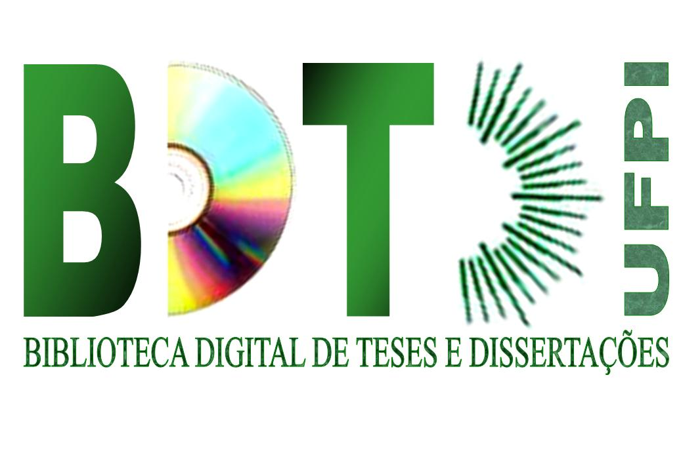

TERMO DE AUTORIZAÇÃO PARA PUBLICAÇÃO ELETRÔNICA NA BIBLIOTECA DIGITAL DE TESES E DISSERTAÇÕES - BDTD/UFPI

1. Identificação do material bibliográfico:
Tese: [ ] Dissertação: [ ]
2. Identificação da Tese ou Dissertação:
Programa de pós-graduação: _______________________
Área de concentração: ____________________________

Autor: ___________________________________ C.P.F.:__________________
E-mail: ________________________________________________

Orientador (a): C.P.F.:
Instituição: Universidade Federal do Piauí E-mail:

Membro da banca: C.P.F.:
Instituição: Universidade Estadual do Piauí E-mail:

Membro da banca: C.P.F.:
Instituição: Universidade Federal do Piauí E-mail:

Título obtido: ____________________________________
Data da defesa: _____/______/_________
Título do trabalho: _________________________________________________

Área do conhecimento (tabela CNPq): __________________________________
Sub-área do conhecimento:___________________________________________
Agência de fomento (em caso de aluno bolsista): _________________________
3. Informações de acesso ao documento no formato eletrônico:
Liberação para publicação:
Total: [ ]
Parcial: [ ]. Em caso de publicação parcial especifique o(s) capítulos(s) restrito(s):____________________________________________________________
Divulgação do e-mail do (a) autor (a) na página de rosto: Sim: [ ] Não: [ ]
.............................................................................................................................................

TERMO DE AUTORIZAÇÃO
Autorizo a Universidade Federal do Piauí - UFPI, a disponibilizar gratuitamente sem ressarcimento dos direitos autorais, o texto integral ou parcial da publicação supracitada, de minha autoria, em meio eletrônico, na Biblioteca Digital de Teses e Dissertações - BDTD/UFPI, no formato especificado* para fins de leitura, impressão e/ou download pela internet, a título de divulgação da produção científica gerada pela UFPI a partir desta data.

Local: _______________________________________ Data: ____/____/______

Assinatura do autor legal: _________________________________________________

* Texto (PDF com proteção); imagem (JPG ou GIF); som (WAV, MPEG, AIFF, SDN); Vídeo (AVI, QT).

